철도 운영 규정 질의응답을 위한 승인 링크 기반 선택적 Graph RAG
Selective Graph RAG with Human-Approved Cross-Document Links for Railway Operation Regulation QA
요약
철도 규정과 현장 길라잡이는 서로 다른 문서에 있어 노선별 특칙을 함께 찾아야 한다.
본 연구는 담당자 승인 링크로 근거를 확장하고 연결 근거만 재정렬하는 Graph RAG를 제안한다.
서울 6호선 평가셋은 규정형 17건과 그래프형 20건이며, 제안법은 3회 완전 실행했다.
그래프형에서 제안법의 Precision/Recall은 0.742/0.839, Context Precision/Recall은 0.923/0.916이다.
비교군 link_all은 부분 실행(회당 31–35/37건)으로, 그래프 Recall 0.853과 Answer Correctness 0.760을 보였다.
관측된 정밀도 향상과 재현율 저하는 제한된 교집합 비교에 따른 탐색적 결과다.

1. 서론
운전취급 규정은 일반 절차를, 현장 길라잡이는 설비별 조치와 점검 순서를 설명한다. 두 문서가 분리되어 있으면 질의에 포함된 노선·상황 특칙이 일반 조항 검색에서 누락될 수 있다. 이를 보완하기 위해 본 연구는 (1) 담당자가 승인한 규정–길라잡이 구간 링크로 검색 범위를 확장하고, (2) 질문과 관련 있는 링크 경유 근거만 별도로 재정렬하며, (3) 문서형·그래프형 질의에서 검색 및 답변 지표를 비교한다.
2. 관련 연구
RAG는 외부 문서를 검색해 생성 답변의 근거로 사용한다[1]. LLM 재정렬은 초기 검색 결과의 질의 관련 순서를 조정한다[2]. GraphRAG 계열은 문서에서 관계를 자동 추출하거나 지식 그래프를 구성해 검색을 확장한다[3]. 규제 QA 벤치마크는 문장 수준 정답 근거의 중요성을 보였고[4], RAGAS는 문맥 정밀도·재현율과 답변 충실도 등 구성요소별 평가를 제공한다[5]. 본 연구는 자동 추출 그래프 대신 담당자가 승인한 교차 문서 링크를 경계로 사용하고, 링크의 존재만으로 근거를 채택하지 않도록 링크 경유 구간을 질의별로 재정렬한다.
3. 제안 방법
질의와 문서 단위의 임베딩 유사도(0.6), BM25(0.4)를 결합하고, 상위 20개 후보를 LLM으로 재정렬해 직접 근거(top_k=5)를 얻는다. 직접 근거에서 승인 링크를 최대 2 hop까지 확장한다. 직접 근거는 유지하고 링크 경유 근거만 다시 재정렬하여 최대 2×top_k개를 선택한다. 재정렬이 실패하거나 선택 결과가 없으면 링크 근거는 제외한다. 답변 뒤에는 잘못된 근거 번호를 제거하고 문장과 실제 근거의 겹침을 이용해 인용을 보정한다.
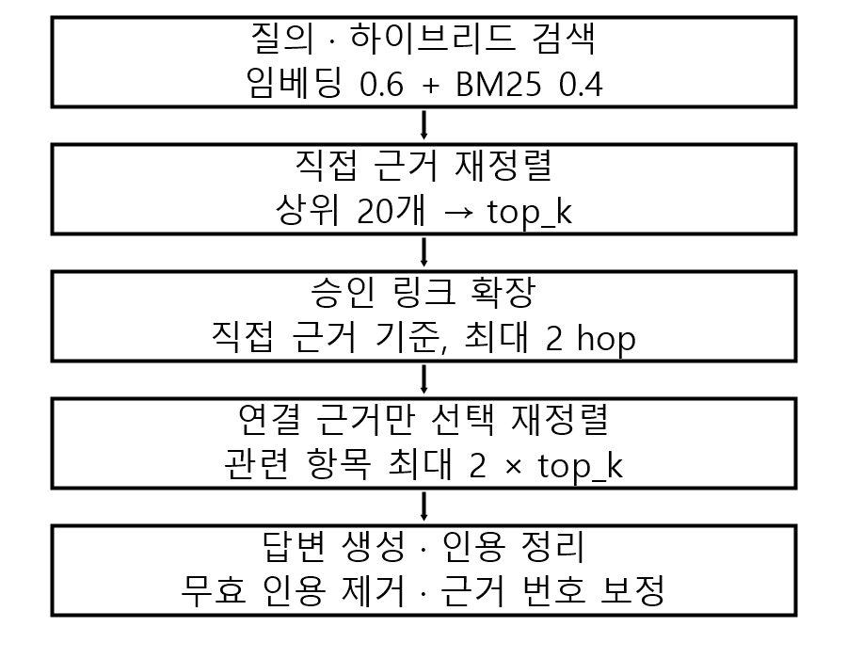
그림 1. 하이브리드 검색, 직접·연결 근거 재정렬, 인용 보정 흐름.
4. 실험
평가셋은 37건(규정형 17, 그래프형 20)이다. 신규 작성된 20건의 정답과 근거 라벨은 LLM 초안으로, 사람 검수 전이다. BM25는 검색 전용 1회, 제안법은 전체 답변 평가 3회, link_all은 체크포인트 3회(31, 35, 31건)만 있다. Dense, hybrid, hybrid_rerank는 미실행이다. 검색 지표는 문서 조각 단위 정답 근거의 Precision, Recall, MRR이며, 답변 평가는 RAGAS의 Context Precision/Recall과 Answer Correctness를 사용했다. 표는 그래프형 지표의 반복별 사례 평균을 다시 평균한 값±표본 표준편차(평균 소수점 3자리, 표준편차 2자리)다. 1회 실행은 표준편차를 계산하지 않았다.
표 1. 그래프형 검색 성능
변형 | Precision | Recall | MRR
BM25 (r1) | 0.250 | 0.575 | 0.817
Dense | TODO(실험 미완료) | TODO(실험 미완료) | TODO(실험 미완료)
Hybrid | TODO(실험 미완료) | TODO(실험 미완료) | TODO(실험 미완료)
Hybrid rerank | TODO(실험 미완료) | TODO(실험 미완료) | TODO(실험 미완료)
Link all (partial, n=19–20/20) | 0.737±0.02 | 0.853±0.02 | 0.965±0.02
제안법 (3회) | 0.742±0.02 | 0.839±0.05 | 0.975±0.00
표 2. 그래프형 답변 및 문맥 평가(Context Precision/Recall, Answer Correctness)
변형 | Context Precision | Context Recall | Answer Corr.
BM25 | TODO(실험 미완료) | TODO(실험 미완료) | TODO(실험 미완료)
Dense | TODO(실험 미완료) | TODO(실험 미완료) | TODO(실험 미완료)
Hybrid | TODO(실험 미완료) | TODO(실험 미완료) | TODO(실험 미완료)
Hybrid rerank | TODO(실험 미완료) | TODO(실험 미완료) | TODO(실험 미완료)
Link all (partial, n=19–20/20) | 0.883±0.01 | 0.936±0.01 | 0.760±0.03
제안법 (3회) | 0.923±0.03 | 0.916±0.01 | 0.756±0.01
전체 사례에서 제안법의 Recall/Context Precision/Answer Correctness는 0.913/0.944/0.797, link_all은 0.912/0.887/0.788이다(부분 자료). 사례명 교집합 비교에서 그래프형 제안법의 Precision 차이는 +0.018, Recall −0.019(n=20), Context Precision +0.044(p=0.067), Answer Correctness −0.004였다. 전체 사례 교집합의 Context Precision 차이는 +0.050(p=0.0047, n=35)였다. 양측 exact Wilcoxon 검정은 사례별 반복 평균을 비교했다. 그래프형 Recall이 낮은 사례(`graph_single_cm_failure`, `guide_atc`의 반복 평균 0.50)도 있어 개선 효과를 일반화할 수 없다. 부분 실행 비교 결과는 탐색적으로 해석한다.
5. 결론 및 한계
승인 링크 경유 근거의 선택 재정렬은 전체 사례에서 비교군보다 높은 Context Precision과 비슷한 Recall을 보였으나, 그래프형에서는 Recall과 Answer Correctness가 낮았다. 이는 정밀도–재현율 간 절충 가능성을 보일 뿐 우월성을 입증하지 않는다. 평가셋 37건 중 신규 20건은 LLM 초안 라벨로 사람 검수가 남아 있고, 답변 평가도 같은 계열 LLM judge에 의존한다. 단일 철도 문서 도메인, 작은 표본, link_all 부분 실행, 미실행 변형이 한계이며 추가 검수와 반복 실험이 필요하다.
참고문헌
[1] P. Lewis et al., “Retrieval-Augmented Generation for Knowledge-Intensive NLP Tasks,” Advances in Neural Information Processing Systems, vol. 33, pp. 9459–9474, 2020.
[2] W. Sun et al., “Is ChatGPT Good at Search? Investigating Large Language Models as Re-Ranking Agents,” Proceedings of EMNLP, pp. 14918–14937, 2023.
[3] D. Edge et al., “From Local to Global: A Graph RAG Approach to Query-Focused Summarization,” arXiv:2404.16130, 2024.
[4] N. Pipitone and G. H. Alami, “LegalBench-RAG: A Benchmark for Retrieval-Augmented Generation in the Legal Domain,” arXiv:2408.10343, 2024.
[5] S. Es et al., “RAGAs: Automated Evaluation of Retrieval Augmented Generation,” Proceedings of EACL 2024: System Demonstrations, pp. 150–158, 2024.

